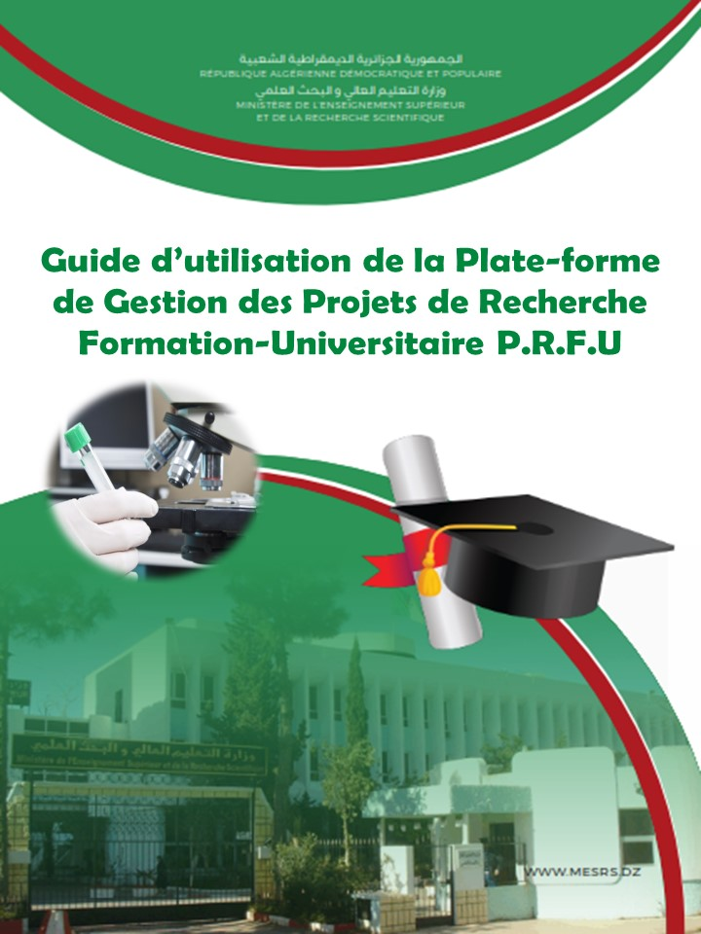

دليل تقديم حصيلة مرحلية لمشروع بحث تكوينى جامعي

www.prfu-mesrs.dz
مقدمة
يعتبر هدا الدليل أداة مرافقة لرئيس مشروع معني لتقديم الحصيلة المرحلية لمشروع بحثه تكويني الجامعي عبر الارضية الرقمية
تسري المراحل الاساسية لتقديم حصيلة مرحلية حسب الترتيب التالي :
- المرحلة الاولى : الولوج الى المنصة الرقمية
- المرحلة الثانية: تقديم الحصيلة المرحلية
- المرحلة الثالثة : المصادقة وتسجيل الحصيلة النصفية

المرحلة الاولى : الولوج الى المنصة الرقمية
تكون عملية الولوج الى المنصة الرقمية كالتالي:
- الدخول الى الموقع «www.prfu-mesrs.dz»
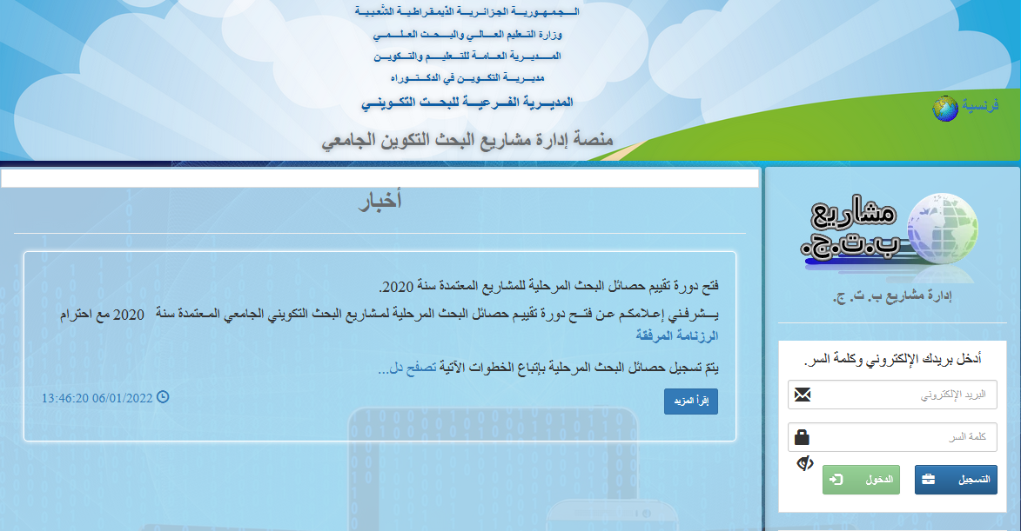
- تظهر الصفحة الرئيسة التالية
صورة (1): صفحة الولوج الى المنصة الرقمية

- يدخل رئيس المشروع الى حسابه من خلال ادخال بيانات الدخول (اسم المستخدم وكلمة السر )
- نسيان كلمة السر : في حالة نسيان كلمة السر للدخول الى المنصة يمكن استعادتها بكل سهولة بالضغط على الزر "نسيت كلمة السر" ( الصورة 2)
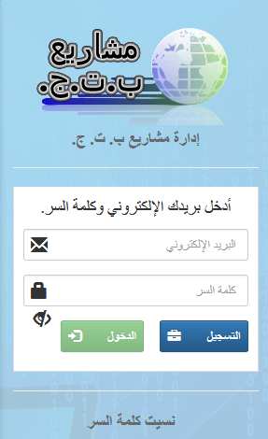
صورة (2): رابط نسيان كلمة السر
- بعد كتابة اسم المستخدم (البريد الالكتروني ) اضغط على إرسال ( الصورة 3) وسيتم إرسال كلمة سر جديدة تتلقاها عبر بريدك الالكتروني
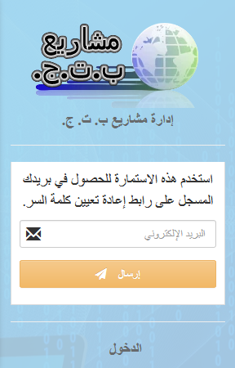
صورة (3) : ارسال رسالة فيما يخص كلمة السر الضائعة

المرحلة الثانية :تقديم الحوصلة المرحلية
- عند ولوج رئيس المشروع الى حسابه (اسم المستخدم وكلمة السر صحيحة ) يتوجب عليه تغير الدورة ( الصورة 4)
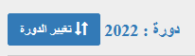
صورة (4): تغير الدورة
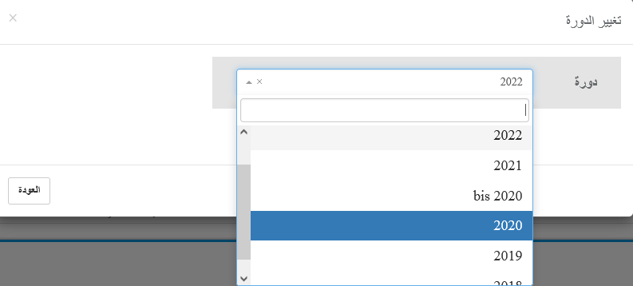
- تحديد الدورة : قم باختيار الدورة المسجل فيها المشروع (دورة اعتماد المشروع)

- يوجه رئيس المشروع الى الصفحة اين يتسنى له تقديم الحوصلة المرحلية الخاصة به
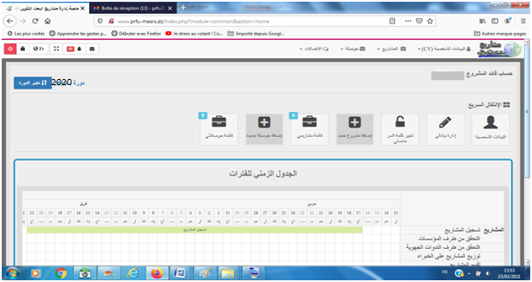

- النقر على الأيقونة إضافة حصيلة جديدة
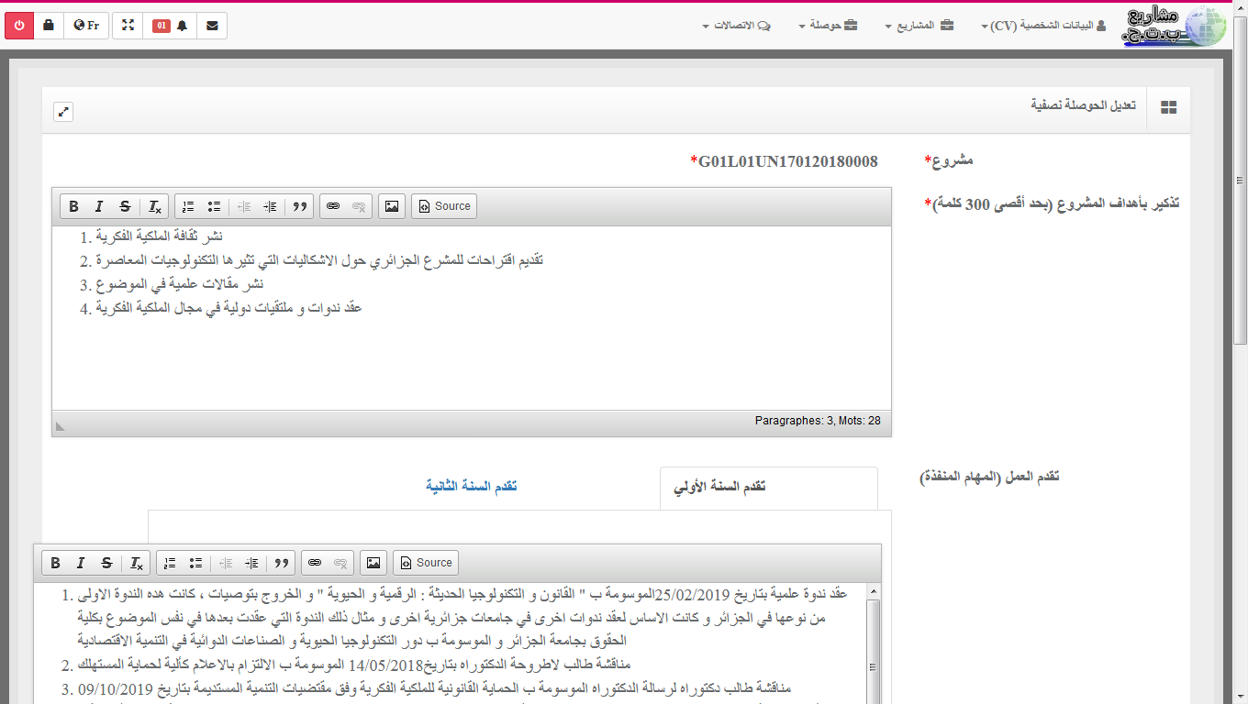
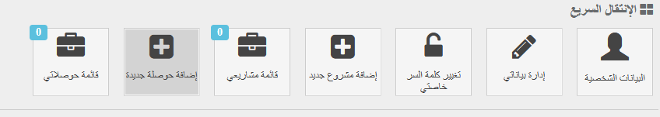
- قم ملء مخطط الحصيلة المرحلية
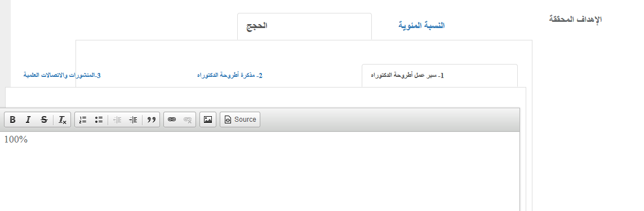
هام : هذان الرمزان غير مخصصين لإرفاق المرفقات (في هذا الخصوص أنظر النقطة 9)
- بعد ملء جميع حقول مخطط الحصيلة المرحلية، أنقر على الأيقونة حفظ
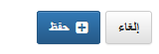
- من اجل تصفح ،تغير او حذف مخطط حصيلة هناك بعض الايقونات وضعت كالاتي :

تصفح محتوى
تغير محتوى | 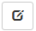
حذف الحصيلة المقدمة

لمعرفة وظيفة كل زر عليك سحب مؤشر الفأرة لأسفل هذا الزر

- بعد كل تغير يجب النقر على الايقونة حفظ
- لإدراج المرفقات يرجى النقر فوق :
      - (+أطروحات الدكتوراه المتخرجة) لإرفاق محضر المناقشة.
      - (+الإنتاجات العلمية) لإرفاق المقالات المنشورة أو شهادات المشاركة.
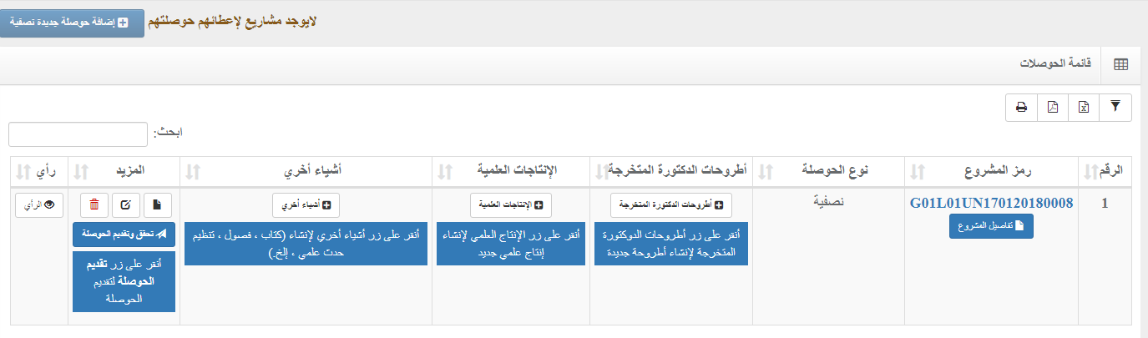
      - (أشياء أخرى)لإرفاق كتاب،تنظيم تظاهرة علمية…

- مثلا عند إرفاق محضر مناقشة أطروحة دكتوراه أنقر على الزر (+إضافة أطروحة)
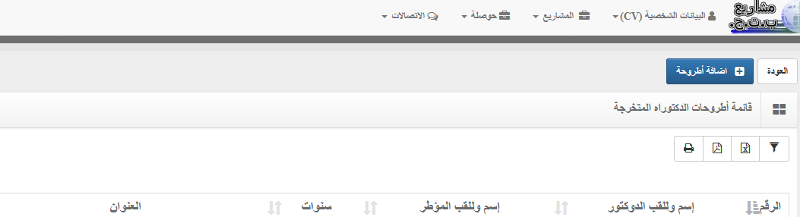

- إملأ الحقول الفارغة و قم بإرفاق المرفقات
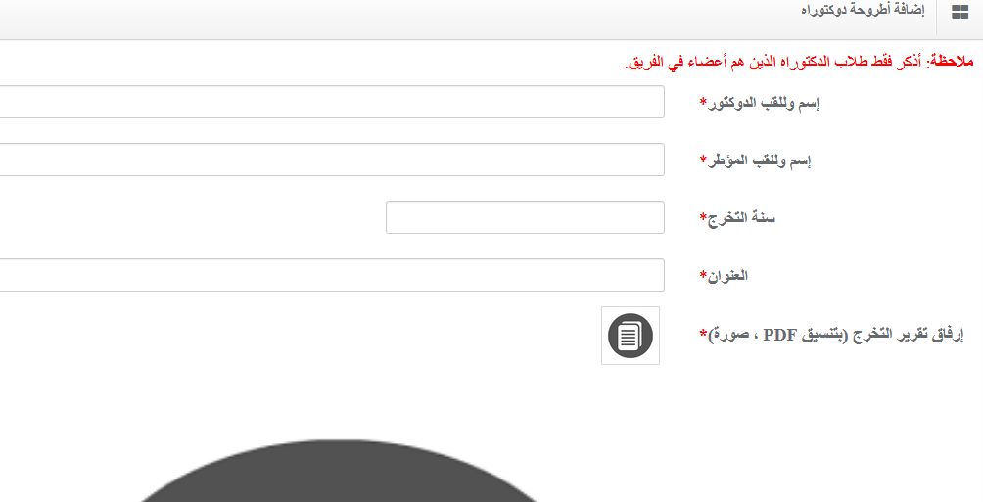
- في الأخير أنقر على الأيقونة حفظ

المرحلة الثالثة : المصادقة وتسجيل الحصيلة المرحلية
وأخيرا يتوجب على رئيس المشروع تقديم المشروع بالنقر على الايقونة "تحقق وتقديم الايقونة"

هام : في حالة استخدام الأيقونة "تغير المحتوى" قصد تعديل الحصيلة المرحلية يتوجب اعادة النقر على الايقونة "تحقق وتقديم الايقونة"وإلا اصبحت الحصيلة المرحلية غير مسجلة.

